Задания
по программе воспитательной работы
в 5аООО классе

Дата | Занятие (направление) | Тема | Цель | Задание
08.11  Понедельник | Воспитание нравственных чувств, убеждений, этического сознания | Мой путь к доброте | Воспитывать доброе отношение к окружающим людям, культурное поведение во всех сферах жизни | 1.Посмотри мультфильм «Просто так» по ссылке:  https://www.youtube.com/watch?v=OBghfMtpRFg  2.Скажи о чем этот мультфильм? (Медвежонок подарил бельчонку корзинку с орехами и вдохновил его на хорошее настроение. Мультфильм о круговороте добра )  3.Скажи, как ты проявляешь доброе отношение к окружающим людям? (Можешь нарисовать рисунок)  Прошу предоставлять ежедневно фотоотчет на почту rodina-dashka@mail.ru, WhatsApp 89221048812 – Родина Ксения Ивановна
09.11  Вторник | Воспитание гражданственности, патриотизма, уважения к правам, свободам и обязанностям человека | День интернета. Всероссийский урок безопасности школьников в сети Интернет. | Познакомить детей с правилами ответственного и безопасного поведения в современной информационной среде. | 1.Посмотри «Безопасность школьника в сети интернет» по ссылке:  http://cdod38.ru/news_page2/den_interneta_v_ramkah_vserossijskogo_uroka_bezopasnosti_shkol_nikov_v_seti_internet/  2. ЗАПОМНИ!!!  Никому не сообщай свой логин с паролем.  Не заходи на подозрительный сайт.  Не меняй настройки гаджета.  Не сохраняй подозрительные файлы и не открывай их.  Не сообщай достоверные данные.  Расскажи взрослым о всех случаях в Интернете.  Помни не вся информация в сети Интернет достоверна.  3.Нарисуй свой плакат «Безопасность в сети интернет»  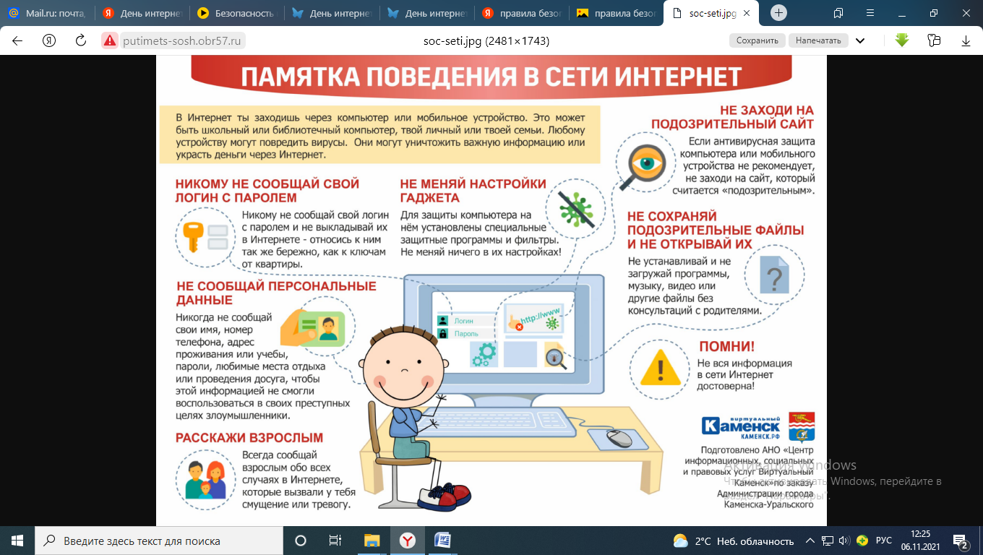  Прошу предоставлять ежедневно фотоотчет на почту rodina-dashka@mail.ru, WhatsApp 89221048812 – Родина Ксения Ивановна
10.11  Среда | Воспитание культуры здоровья и безопасного образа жизни | Домашняя аптечка | Познакомить с элементарными лекарственными средствами и их назначением | Домашняя аптечка  Ребята, домашняя аптечка обязательно должна присутствовать в каждом доме, ведь заболеть кто-то из близких может в любой момент. Многие люди легкомысленно относятся к ее содержимому, не обращая внимание на срок годности лекарственных препаратов.  Состав домашней аптечки  Итак, что должно быть в каждой домашней аптечке?  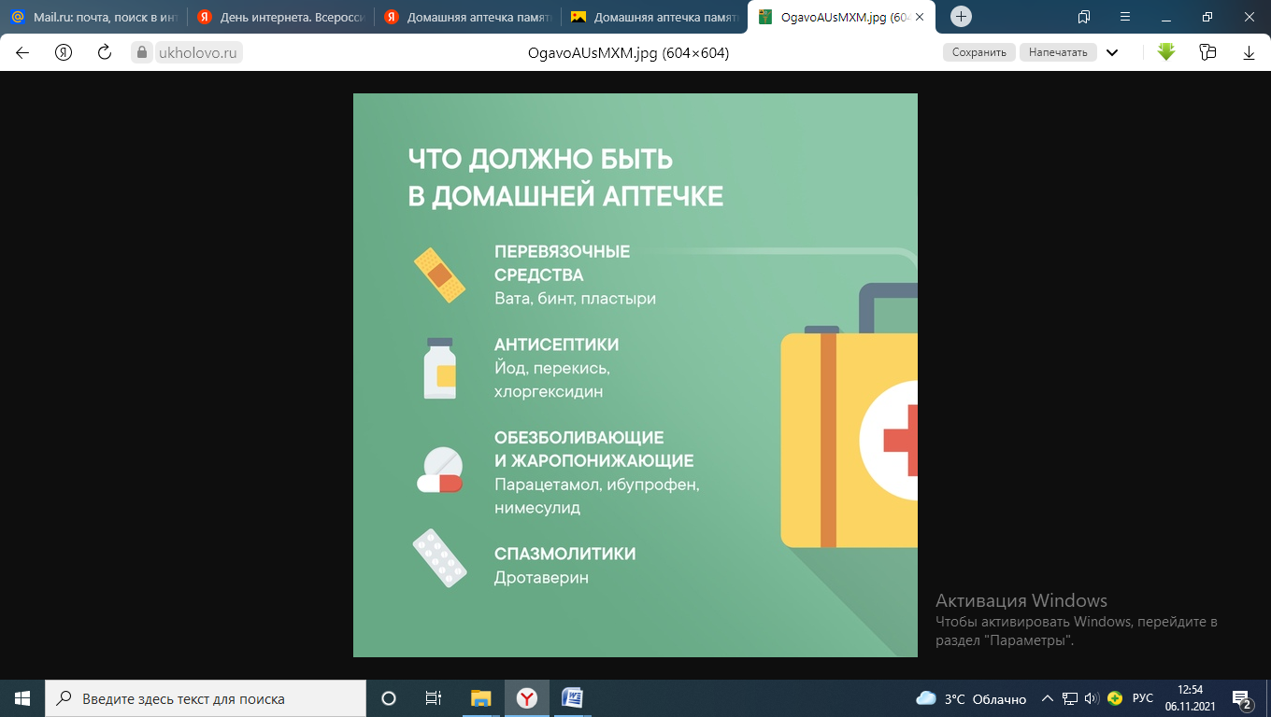  Запомни правила хранения лекарственных средств в домашней аптечке  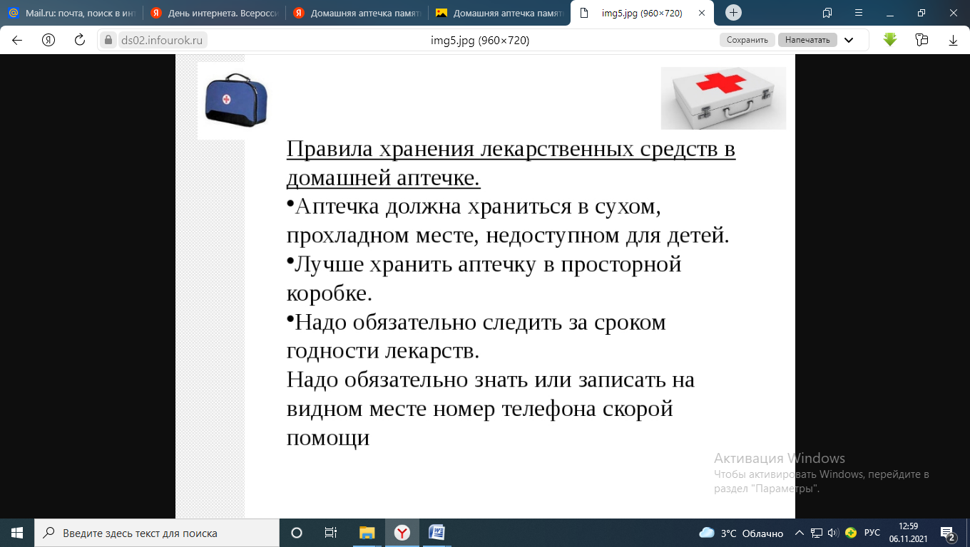  Задание.  Расскажи родителям о правилах хранения лекарственных средств в домашней аптечке .  Прошу предоставлять ежедневно фотоотчет на почту rodina-dashka@mail.ru, WhatsApp 89221048812 – Родина Ксения Ивановна
11.11  Четверг | Воспитание трудолюбия, сознательного, творческого отношения к образованию, труду и жизни, подготовка к сознательному выбору профессии | Самообслуживание в школьной жизни | Прививать навыки самообслуживания, чувство «хозяина» своего класса, школы. | Ребята, что такое «самообслуживание»?  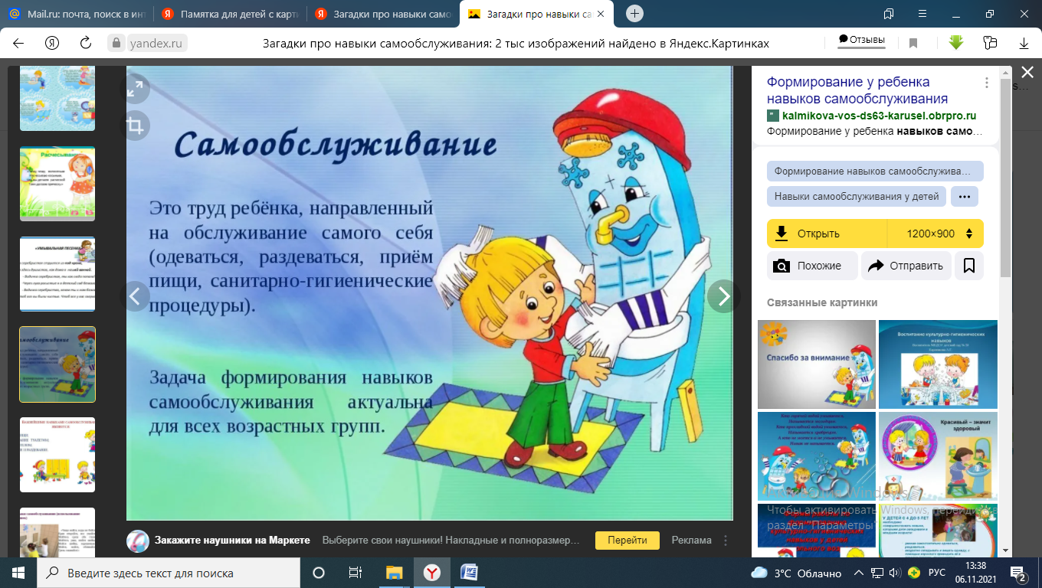  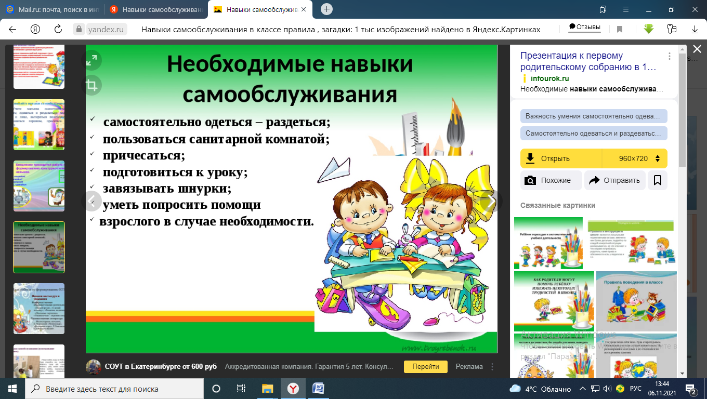  Дежурство учащихся в классе (самообслуживание) осуществляется по графику;  • Дежурные учащиеся по классу выполняют следующие обязанности:  • Во время перемен смотрят, чтобы учащиеся не входили в класс (т.к.идет проветривание класса);  • Обеспечивают порядок в классе;  • Готовят классную доску к уроку;  • Помогают учителю подготовить оборудование, пособия к уроку;  • Требуют от учащихся чистоты и соблюдения санитарно-гигиенических норм (аккуратный внешний вид, вторая обувь)!  Задание. Придумай загадку про навыки самообслуживания.  Прошу предоставлять ежедневно фотоотчет на почту rodina-dashka@mail.ru, WhatsApp 89221048812 – Родина Ксения Ивановна
12.11  Пятница | Воспитание ценностного отношения к прекрасному, формирование основ эстетической культуры | Виды изобразительного искусства. Живопись. | Расширять представления детей о работе художника-живописца, о материалах и инструментах, используемых художником. | Посмотри видеоурок по ссылке:  https://www.youtube.com/watch?v=lGHq8_uMfjk  Задание. Перечисли все жанры, с которыми ты познакомился.  Прошу предоставлять ежедневно фотоотчет на почту rodina-dashka@mail.ru, WhatsApp 89221048812 – Родина Ксения Ивановна

